附件：

网上办事指南

一.网上申报

请办事群众搜索江苏省政务服务网，或输入网址http://www.jszwfw.gov.cn/进行实名注册；推荐使用支付宝扫码认证。

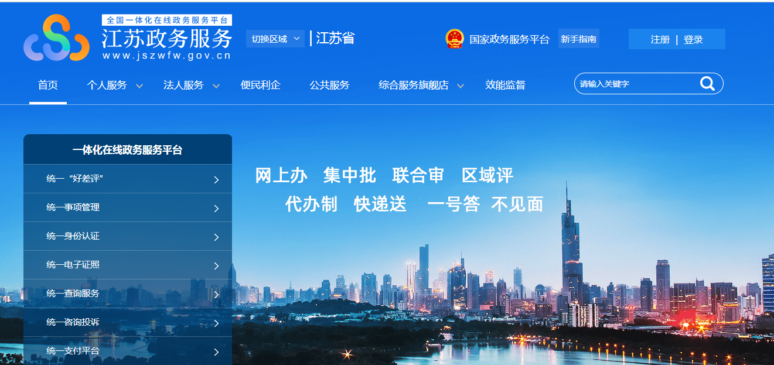

实名注册后登陆江苏省政务服务网，选择所在的城市常州市，选择所在的区新北区，即可看到常州国家高新区（新北区）综合服务旗舰店的页面。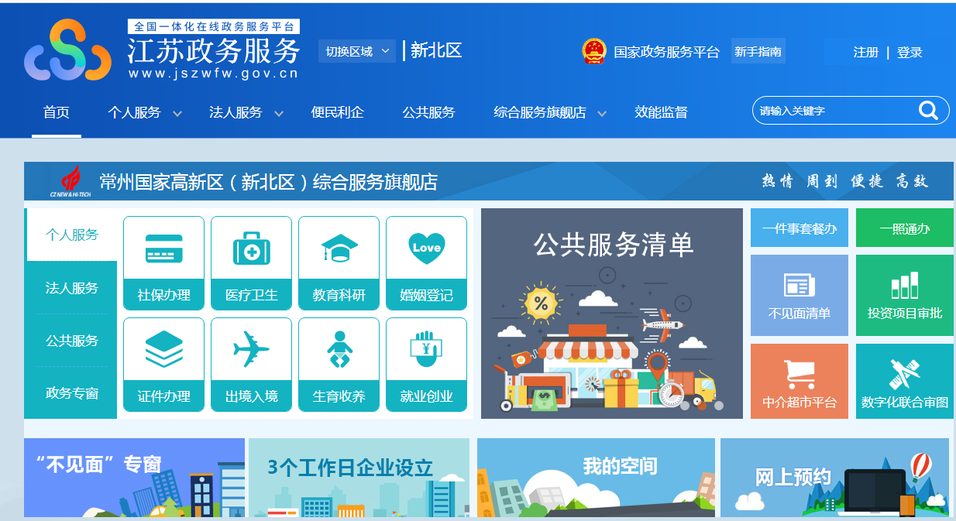

办事群众开展在线申报。可通过政府部门权责清单，选择需办事的事项，翻阅办事指南，准备申报材料。

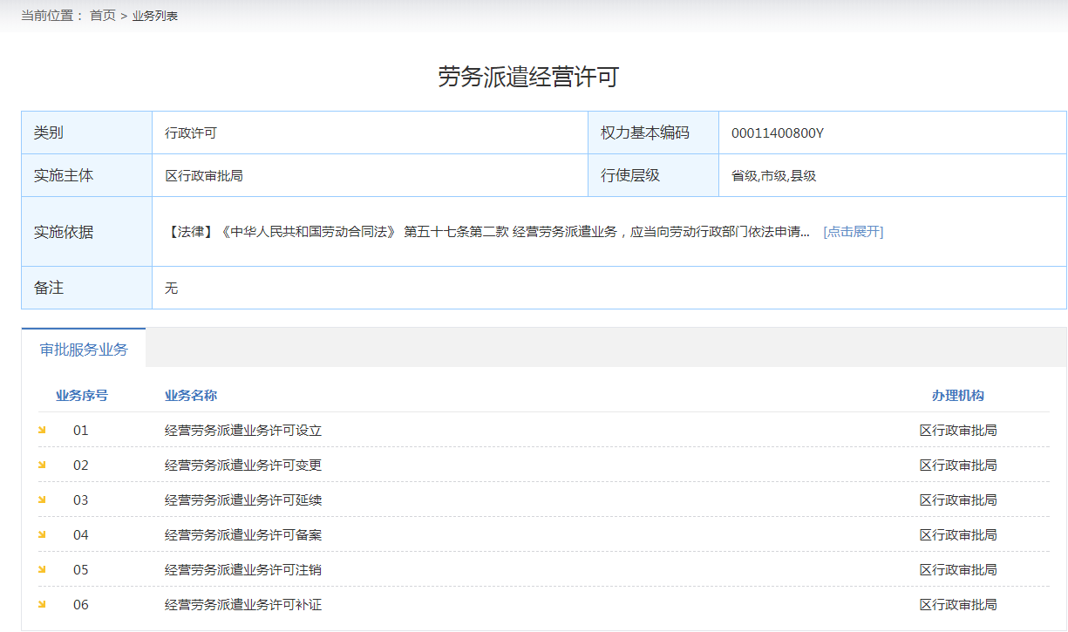

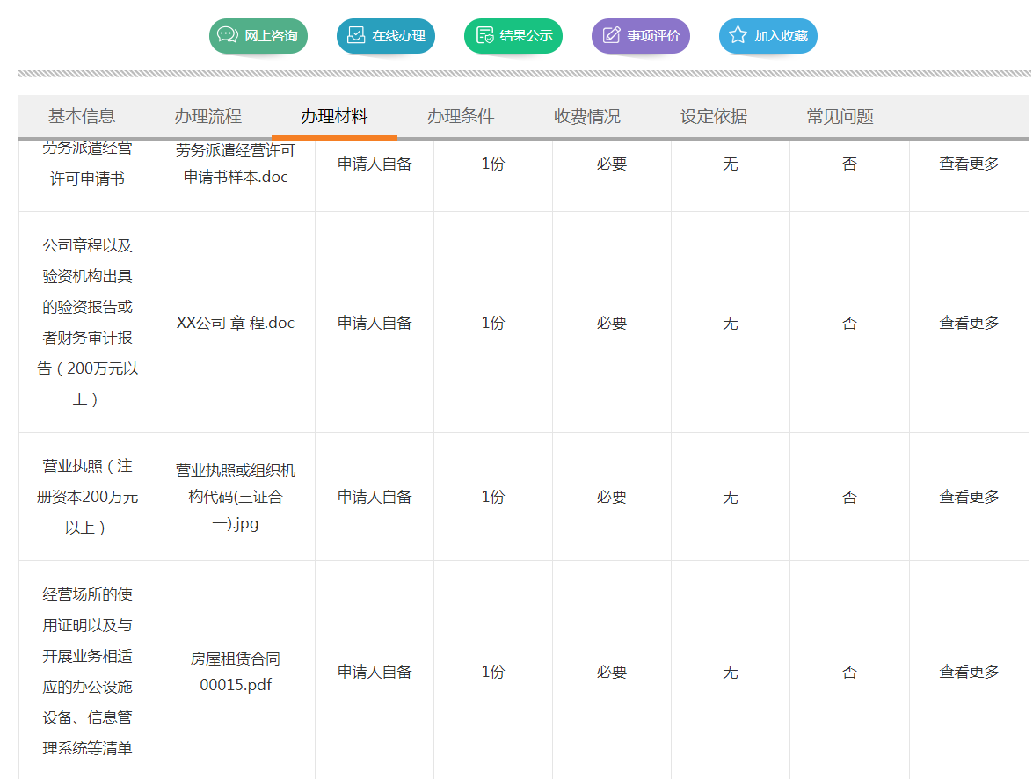

点击在线办理按键，即可开始在线申报。

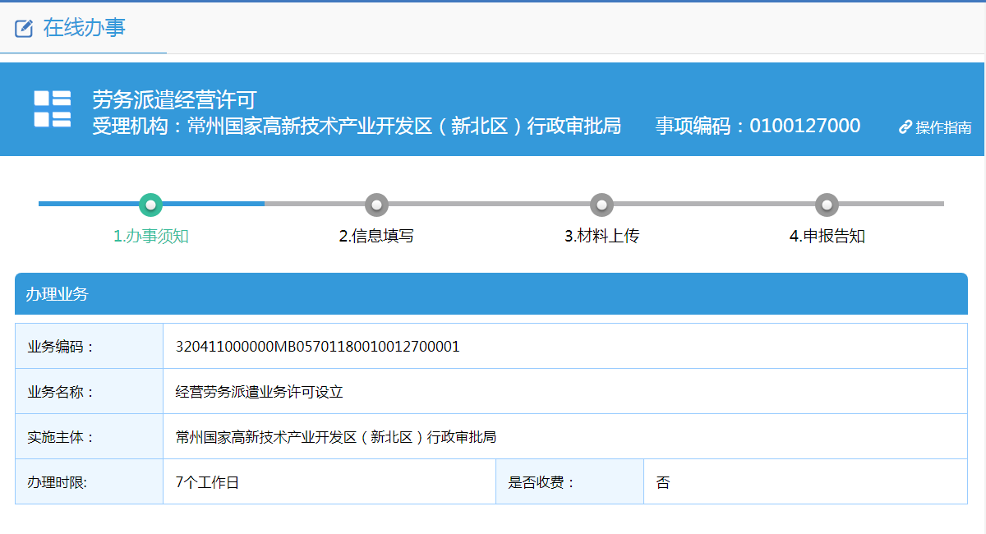

最后，在我的空间——可查询网上办件进度。

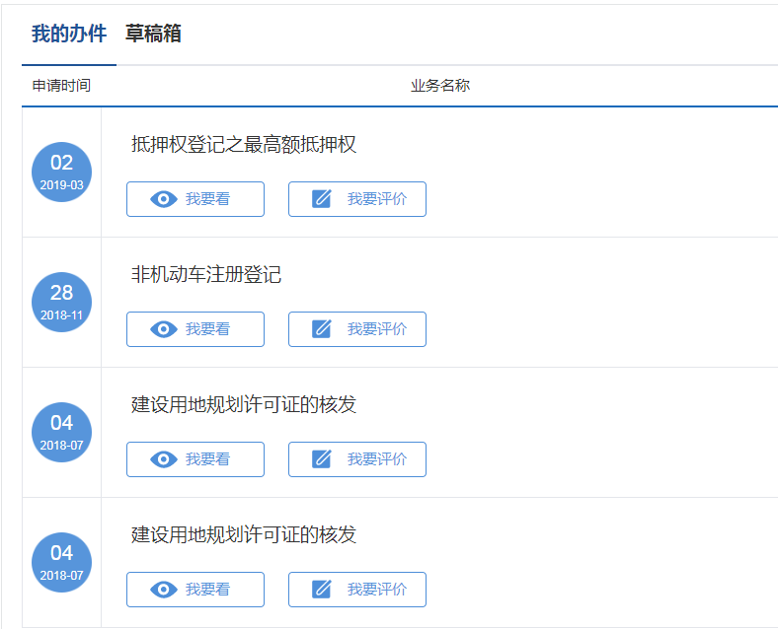

二.许可文书快递

对网上申报事项，可选择审批结果快递送达并填写快递信息，审批完成后，审批结果将由EMS快递送达，无需到大厅现场取件。

在一级响应结束前的这段时间，节后出结果文书的办件，一律免费哦。

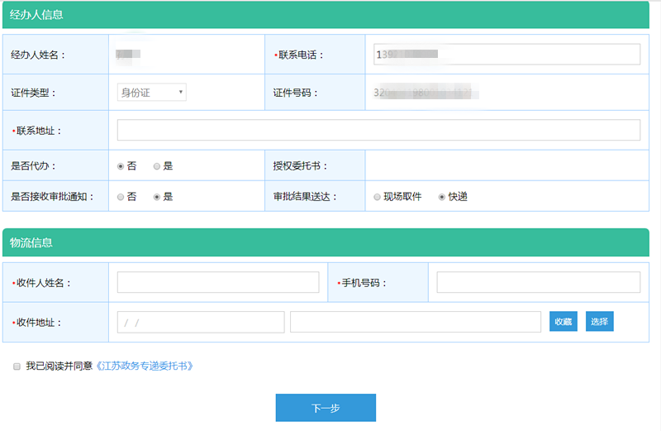

三. 网上咨询

登陆江苏省政务服务网常州国家高新区（新北区）综合服务旗舰店，点击“网上咨询”页面按钮，在线提交咨询。



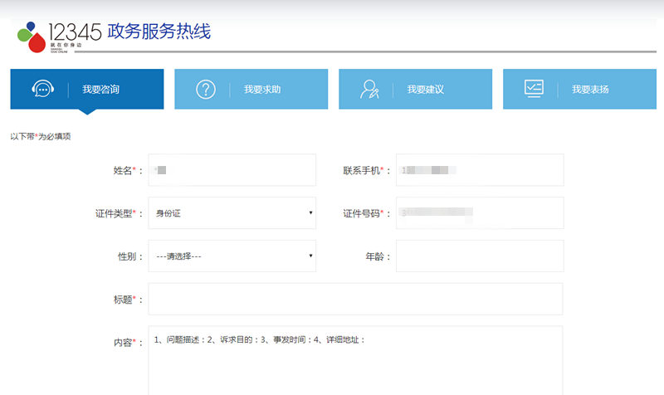

另外也可拨打统一总客服12345热线电话，进行咨询或投诉。

四.在线预约；

建议：提前预约，减少办理时间！

1.网上预约

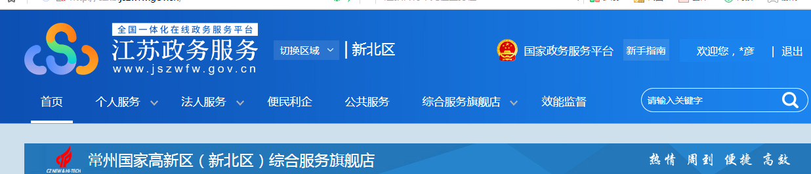



2.移动预约

**江苏政务服务APP**

扫描下方二维码，进行APP下载并安装

